1. Vybarvi si obrázek! Jakou má barvu jahoda, list, sluníčko a švestka?

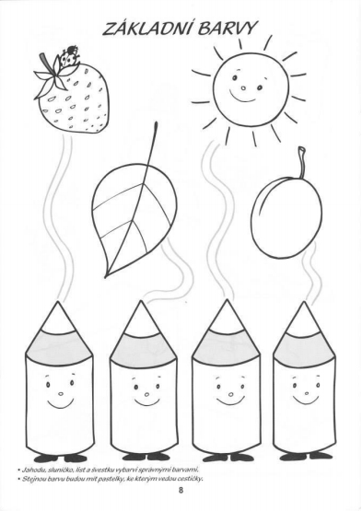

2. Poslechni si písničku o barvičkách! Poslouchej, co má jakou barvičku!
https://www.youtube.com/watch?v=cInJoWhW22Q

3. Nauč se básničku o barvičkách!

Červené je jablíčko,
zelená je tráva,
žluté to je sluníčko,
u ž to umím, sláva!

